**THƯ VIỆN TRƯỜNG THCS TÂN HƯNG**

**GIỚI THIỆU SÁCH**

**BÀI GIỚI THIỆU SÁCH THÁNG 9 NĂM 2023**

CUỐN SÁCH: HỌC VÀ LÀM THEO LỜI BÁC

Tác giả: Nguyễn Văn Khoan.

Nhà xuất bản: Lao động.

Năm xuất bản: 2013.

[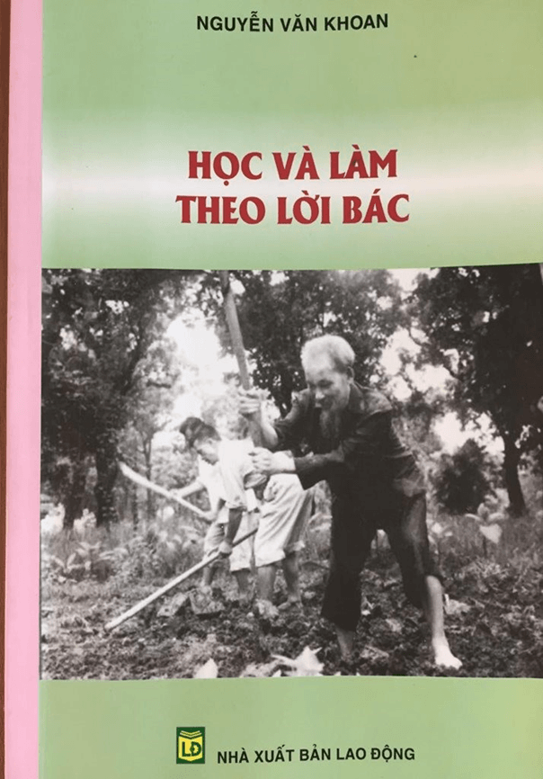](http://thcssoncam2.pgdtpthainguyen.edu.vn/upload/50599/fck/files/GTS%20th%C3%A1ng%205(1).png)

Tháp Mười đẹp nhất bông sen

Việt Nam đẹp nhất có tên Bác Hồ

          Chủ tịch Hồ Chí Minh là tấm gương mẫu mực về thực hành đạo đức cách mạng  ***“Nói đi đôi với làm”*** cho mọi thế hệ người Việt Nam học tập và noi theo. Ở Hồ Chí Minh lời nói đi đôi với hành động, lý luận đi đôi với thực tiễn, nói đề mà làm, làm phải đúng như điều đã nghĩ, đã nói. Hơn nữa, Người nói ít nhưng làm nhiều, có những vấn đề người không nói mà chỉ làm. Nhân kỷ niệm 130 năm ngày sinh của Bác. Thư viện trường THCS Tân Hưng xin được giới thiệu đến bạn đọc cuốn sách ***“Học và làm theo lời Bác”*** nằm trong bộ sưu tập phong phú các mẩu chuyện về tư tưởng đạo đức Bác Hồ của Tiến sĩ sử học Nguyên Văn Khoan.

          Cuốn sách gồm 79 bài viết và các mẩu chuyện về lối sống và cách ứng xử của bác với mọi người. người có lối sống giản dị và tiết kiệm, rất quý thời gian và có cách ứng xử linh hoạt với mọi người. Người luôn thích sự công bằng, dám nghĩ dám làm, có lòng quyết tâm, tôn trọng chữ tín, thấu hiểu và sẻ chia, luôn đoàn kết yêu thương mọi người và Người luôn giành tình cảm đặc biệt đối với các em thiếu nhi. Chính vì vậy mà trong lòng mỗi người dân Việt Nam luôn giành cho Bác một tình cảm thiêng liêng nhất. người được ví như vị cha già của dân tộc. Mọi thế hệ Việt Nam luôn noi theo và làm theo lời Bác dạy

Bác là hình ảnh người cha

Bác là người mẹ chan hòa yêu thương

Bác như một vầng thái dương

Bác như ngọn đuốc soi đường dân ta

Lòng Bác đẹp tựa bài ca

Trái tim của Bác bao la biển trời

Công ơn thành kính muôn nơi

Tháng năm nhớ Bác đời đời khắc ghi

(Trích Bác Hồ mãi trong lòng Nhân Dân - tác giả Quê Hương)

          Cuốn sách ***“Học và làm theo lời Bác”*** sẽ đem đến  cho bạn đọc lời khuyên, lời dạy bảo cụ thể của Bác để chúng ta cùng học tập và làm theo đạo đức, tư tưởng của Người. Học Bác ở mọi nơi, từ tâm hồn đến trí tuệ, học bác từ sự lễ độ, vô tư, bác ái, đến sự khiêm nhường, học Bác sự thích nghi nhạy bén để hội nhập mà vẫn không làm mất đi gốc rễ, cội nguồn văn hóa dân tộc mình.

          Kính mong bạn đọc đón đọc cuốn sách này để càng thấy yêu quý và trân trọng những giá trị đạo đức mà Bác đã để lại và qua đó chúng ta càng thêm ý thức rèn luyện bản thân học và làm theo đạo đức, lối sống của Người.

*Tân Hưng, ngày 12 tháng 9 năm 2023*

**Cán bộ Thư viện Hiệu Trưởng**

**Trương Thị Hiền Nguyễn Quốc Hội**